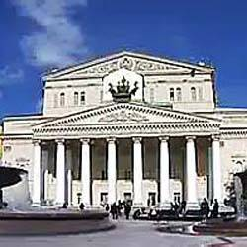
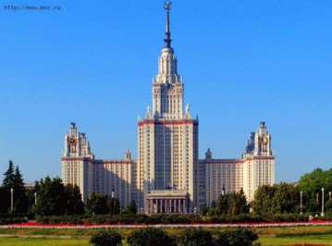
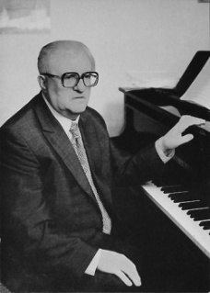
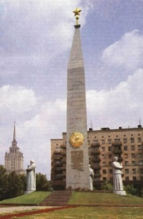
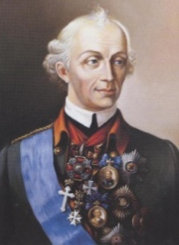
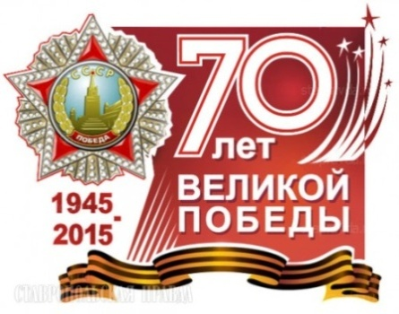
Муниципальное бюджетное учреждение культуры
«Горнозаводская центральная межпоселенческая библиотека»



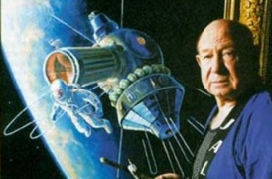
Памятные
и юбилейные даты
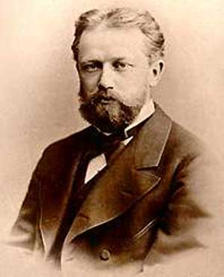
2015 года

Горнозаводск, 2014

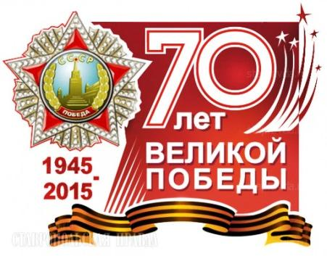

От составителя

Материалы этого календаря включают в себя самые главные памятные и юбилейные даты 2015 года, а также информацию о годовщинах различных значимых событий, которые произошли в России, как в далекие так и в недавние годы.
Кроме этого, включены памятные даты и информация о годовщинах жизни великих людей и известных личностей.
Если посмотреть на календарь памятных и юбилейных дат 2015, то станет понятно, что следующий год Козы будет богат на различные юбилейные годовщины.
В 2015 году отмечается 70 лет с момента окончания Великой Отечественной войны. 18 марта мы будем праздновать 50-летие с того дня, как советский космонавт Алексей Леонов впервые вышел в открытый космос.
25 января исполнится 260 лет с тех пор, как был подписан императорский указ об основании Московского университета. Чуть ранее, 18 января - 190 лет назад было открыто новое здание Большого театра, которое спроектировал и построил известный архитектор О.И. Бове.
13 ноября, когда великому русскому полководцу, национальному герою России и одному из основоположников русского военного искусства Суворову Александру Васильевичу исполнилось бы 285 лет.
50 лет назад восьмого мая Москве было присвоено историческое звание «Город-герой».
175-летии, отмечаемом в этом году, русского композитора, дирижера, педагога и музыкально-общественного деятеля — П.И. Чайковского.
Знаменательные даты есть сегодня в каждом без исключения месяце. Пусть календарь знаменательных дат на 2015 год станет отличным помощником, в работе, пусть каждый сможет найти что-то полезное для себя в этом календаре.


МЕЖДУНАРОДНЫЕ ДАТЫ.
ПО РЕШЕНИЮ ЮНЕСКО

2015 год - Международный год почв
2015 - Международный год света и световых технологий
2015 год - Международный год зернобобовых
2015 - Годы российско-китайской дружбы и молодёжных обменов (2014-2015)
2015 - г од России в Монако
2015 - Международный год света и световых технологий
«Всемирная столица книги» — это звание в 2015 году будет носить город Инчхон в Республике Корея
2015 - Пльзень (Чешская Республика) и Монс (Бельгия) - культурные столицы Европы
2015 - Клуж-Напока (Румыния) - молодежная столица Европы
2015 - Алматы (Республика Казахстан) – столица Исламской культуры азиатского региона

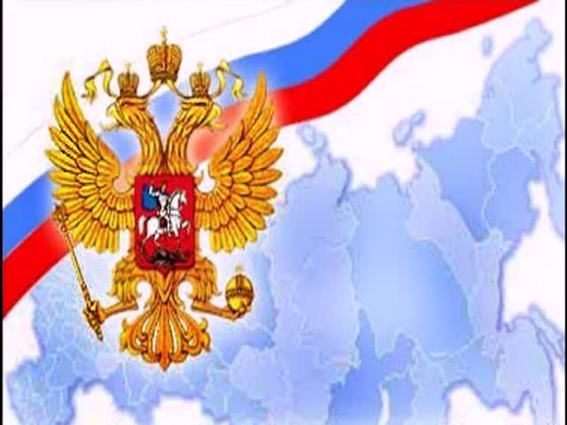
ДАТЫ РОССИИ.
ОСНОВНЫЕ СОБЫТИЯ

2015 год - Перекрестный год аргентинской культуры в России и российской культуры в Аргентине

В 2015 году перекрестный Год туризма Россия и Болгария

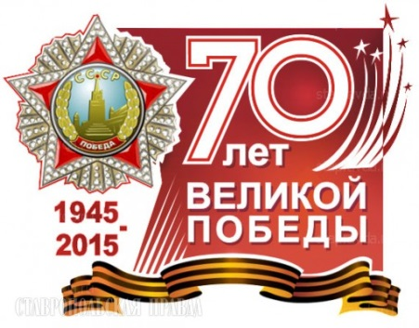
2015 год - Год ветеранов Великой Отечественной войны в Содружестве Независимых Государств

70 лет Победы в Великой Отечественной войне. Указ «О подготовке и проведении празднования 70-й годовщины Победы в Великой Отечественной войне»

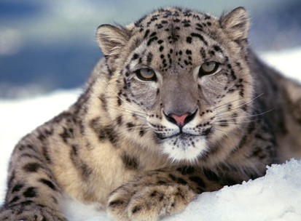
100 лет со дня рождения выдающегося композитора, пианиста Г.В. Свиридова (1915—1998) (16 декабря)

На Всемирном форуме по сохранению снежного барса (с участием представителей стран ареала обитания ирбиса) 2015 год был объявлен Годом снежного барса

2015 год - Год литературы в России. Указ о проведении Года литературы в России2015 год в России
Основная цель проведения «тематического» года - привлечение внимания общества к литературе и чтению.
Глава Федерального агентства по печати и массовым коммуникациям Михаил Сеславинский отметил, что в планах Года литературы масштабные и интересные мероприятия, среди которых:
Международный писательский форум «Литературная Евразия», проект «Литературная карта России»,«Библионочь - 2015», проекты «Книги в больницы» и «Лето с книгой: дни чтения в летних лагерях», творческие встречи писателей с читателями в библиотеках и книжных магазинах Москвы и регионов РФ, пилотный проект «Всемирный День Книги», конкурс «Литературная столица России»

В 2015 году литературные юбилеи отметят писатели-классики:

220 лет со дня рождения поэта, драматурга А.С. Грибоедова (15 января)

200 лет со дня рождения поэта П.П. Ершова (1815–1869) (6 марта)

155 лет со дня рождения прозаика и драматурга А.П. Чехова (29 ноября)
135 лет со дня рождения А.А. Блока (28 ноября)
120 лет со дня рождения поэта С.А. Есенина (3 октября)
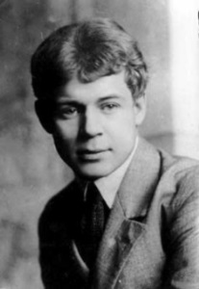
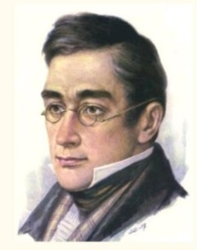

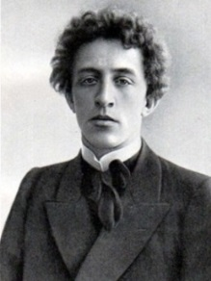
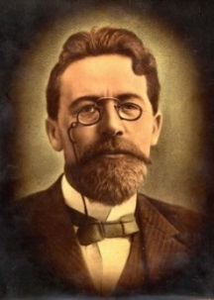
Юбилеи писателей-участников Великой отечественной войны:
110 лет со дня рождения В.С. Гроссмана (1905-1964) 12 декабря
105 лет со дня рождения Е.З. Воробьева (1910-1991) 12 декабря
100 лет со дня рождения поэта, прозаика и драматурга К.М. Симонова (1915—1979) 28 ноября
95 лет со дня рождения В.Л. Кондратьева (1920-1993) 30 октября

90 лет со дня рождения В.А. Курочкина(1925-1976) 23 декабря
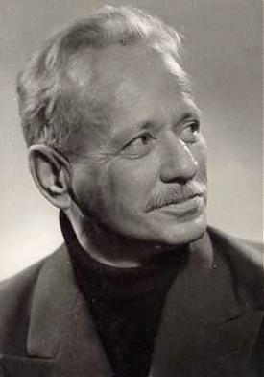
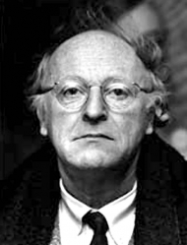
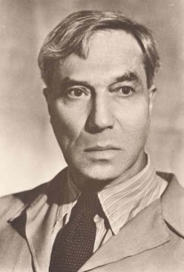
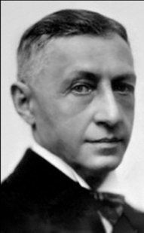
Лауреаты Нобелевской премии:
145 лет со дня рождения И.А. Бунина (22 октября)
125 лет со дня рождения писателя, поэта, лауреата Нобелевской премии Б.Л. Пастернака
110 лет со дня рождения писателя М.А. Шолохова (24 мая)
75 лет со дня рождения поэта, писателя, лауреата Нобелевской премии И.А. Бродского

ГОДОВЩИНЫ ИСТОРИЧЕСКИХ СОБЫТИЙ

635 лет – победе русских полков во главе с великим князем Дмитрием Донским над монголо-татарскими войсками в Куликовской битве (1380) (21 сентября)
465 лет со времени завершения строительства Троице-Сергиевой Лавры (1337-1550)
260 лет назад— подписан императорский указ об основании Московского университета (25 января)
190 лет назад было открыто новое здание Большого театра, которое спроектировал и построил известный архитектор О.И. Бове (18 января)
190 лет со дня восстания декабристов (1825) (14 декабря)
190 лет со времени основания Московской государственной художественно-промышленной академии (МГХПА) им. С.Г. Строганова
150 лет со времени открытия первого общественного катка в России (Санкт-Петербург, 1865)
135 лет со времени создания первого трамвая в России (1880)
130 лет со времени открытия Московской частной русской оперы, организованной меценатом и театральным деятелем С.И. Мамонтовым (1885)
125 лет со времени начала издания Энциклопедического словаря Ф.А. Брокгауза и И.А. Ефрона (1890)
120 лет назад в Москве по инициативе семьи Гнесиных основывается первая музыкальная школа для детей — Музыкальное училище Е. и М. Гнесиных (15 февраля)
120 лет со дня основания Русского музея в Санкт-Петербурге (1895) (13 апреля)
120 лет назад в Москве по инициативе семьи Гнесиных основывается первая музыкальная школа для детей — Музыкальное училище Е. и М. Гнесиных (15 февраля)
110 лет со времени открытия Теории относительности А. Эйнштейном (1905)
110 лет (1905) с начала Цусимского сражения, которое стало последней решающей битвой в Русско-японской войне (27 мая)
90 лет со времени основания издательства «Советская энциклопедия» (1925), с 1991 года — «Большая Российская энциклопедия»
85 лет со времени открытия Московского театра кукол (1930)
70 лет назад – окончание Великой Отечественной войны. День Победы советского народа в Великой Отечественной войне 1941—1945 гг. (9 мая)
70 лет назад – подписывается акт о безоговорочной капитуляции Японии. Окончание Второй мировой войны 1939-1945 (2 сентября)
65 лет со времени создания Всемирного совета Мира (1950)
50 лет назад - первый выход человека в открытый космос (18 марта). Им стал советский космонавт Алексей Леонов.
50 лет назад восьмого мая Москве было присвоено историческое звание «Город-герой» (8мая)

ЮБИЛЕЙНЫЕ ДАТЫ 2015 ГОДА

1445 лет со времени рождения арабского религиозного проповедника и политического деятеля Мухаммеда (ок. 570-632)
1200 лет со времени рождения византийского просветителя Мефодия, создателя славянского алфавита (815—885)
1125 лет со дня рождения Ольги (Елены, ок. 890-968) – киевской княгини, жены князя Игоря, правительница Великокняжеского государства
1035 лет со времени рождения мусульманского философа, врача, поэта Ибн Сины (Авиценны, 980)
865 лет со времени рождения Игоря Святославича – князя Игоря (1150-1020), русского князя
860 лет со времени рождения монгольского хана, полководца Чингисхана (ок. 1155-1227)
800 лет со времени основания Парижского университета (Сорбонны, 1215)
795 лет со времени рождения русского князя, полководца А.Я. Невского (ок. 1220-1263)
790 лет со времени рождения средневекового философа, теолога Ф. Аквинского (1225 или 1226-1274)
750 лет со времени рождения итальянского поэта А. Данте (1265-1321)
655 лет со времени рождения иконописца А. Рублёва (1360-1430)
600 лет со времени рождения Василия II (Василий Васильевич Тёмный, 1415-1462), великого князя Московского
545 лет со времени рождения православного просветителя, богослова, писателя и переводчика М. Грека (1470-1556)
540 лет со времени основания библиотеки Ватикана (1475)
535 лет со времени рождения Фернана Магеллана (Магальяйнш, ок. 1480-1521), португальского мореплавателя
535 лет со времени рождения итальянского художника Тициана (ок. 1480-1576)
505 лет со времени рождения русского первопечатника И.Ф. Фёдорова (1510-1583)
465 лет со времени рождения Виллема Баренца (ок. 1550-1597), голландского мореплавателя
410 лет со времени рождения Семёна Ивановича Дежнёва (ок. 1605-1673), русского мореплавателя
410 лет со времени рождения русского церковного деятеля Никона (1605-1681)
395 лет со времени рождения протопопа Аввакума (Петрова, ок. 1620-1682), религиозного деятеля, писателя
385 лет со времени рождения предводителя крестьянского восстания С.Т. Разина (ок. 1630-1671)
355 лет со времени рождения английского писателя Д. Дефо (1660-1731)
315 лет со времени рождения русского архитектора В.В. Растрелли (1770-1771)
315 лет со времени рождения Семёна Ивановича Челюскина (ок. 1700-1760), русского полярного исследователя
285 лет великому русскому полководцу, национальному герою России и одному из основоположников русского военного искусства Суворову Александру Васильевичу исполнилось (13 ноября)
280 лет со времени рождения русского художника Ф.С. Рокотова (1735-1808)
280 лет со времени рождения русского художника Д.Г. Левицкого (1735-1822)
250 лет со времени рождения Петра Ивановича Багратиона (1765-1812), генерала, героя Отечественной войны 1812 года
175-летии, отмечаемом в этом году, русского композитора, дирижера, педагога и музыкально-общественного деятеля — П.И. Чайковского (7мая)

100 лет со дня рождения выдающегося композитора, пианиста Г.В. Свиридова (1915—1998) (16 декабря)

ПАМЯТНЫЕ ДАТЫ В 2015 ГОДУ
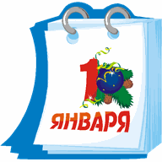

Январь

9 января (22 января) - 110 лет со дня Кровавого воскресенья дня массового расстрела петербургских рабочих, начала Первой русской революции (1905-1907)
15 января – 165 лет со дня рождения Софьи Васильевны Ковалевской (1850-1891), математика
18 января - 190 лет (1825) со дня открытия нового здания Большого театра, построенного архитектором О.И. Бове
18 января – 90 лет (1925) со дня выхода первого номера ежемесячного литературно-художественного журнала «Новый мир»
22 января – 575 лет со дня рождения Ивана III (1440-1505), Великого князя всея Руси, положившего начало объединению русских земель
22 января – 110 лет назад (1905-1907) начало Первой русской революции
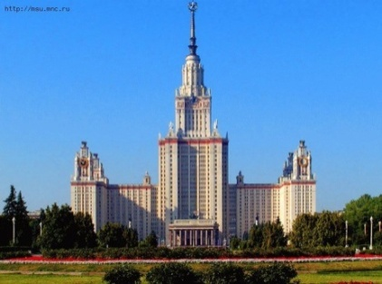
25 января – 260 лет назад был подписан императорский указ об основании Московского университета (1755)
28 января – 195 лет со дня открытия Антарктиды русскими мореплавателями – адмиралами Фадеем Фадеевичем Беллинсгаузеном и Михаилом Петровичем Лазаревым
31 января – 150 лет День рождения русской водки
60 лет со времени издания ежемесячного журнала «Здоровье» (январь 1955)


Февраль

2 февраля – 130 лет со дня рождения полководца, государственного деятеля Михаила Васильевича Фрунзе (1885–1925)

12 февраля – 115 лет со дня рождения Василия Ивановича Чуйкова (1900-1982), Маршала Советского Союза, дважды Героя Советского Союза
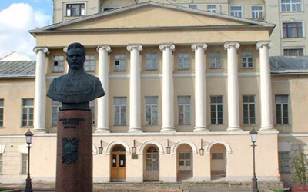
15 февраля – 120 лет назад в Москве по инициативе семьи Гнесиных была основана первая музыкальная школа для детей — Музыкальное училище Е. и М. Гнесиных (1895)

21 февраля – 80 лет (1935) со дня проведения в Москве первого Международного кинофестиваля

24 февраля – 270 лет со дня рождения Федора Федоровича Ушакова (1745-1817), флотоводца, адмирала, одного из создателей Черноморского флота
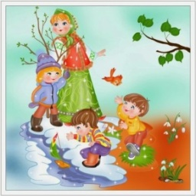

Март

1 марта - День памяти воинов-десантников 6-ой парашютно-десантной роты 104 полка Псковской дивизии ВДВ, героически погибших в Аргунском ущелье 1 марта 2000 года. (с 31.01.2013г.)
7 марта – 55 лет назад (1960) в СССР сформирован первый отряд космонавтов
12 марта – 75 лет (1940) со дня подписания в Москве мирного договора между СССР и Финляндией. День окончания советско-финляндской войны (1939-1940)
18 марта - 50 лет первого выхода в космос советского лётчика космонавта А. Леонова
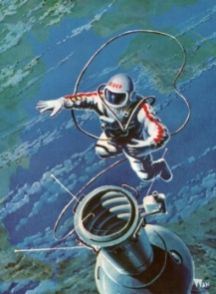

Апрель

105 лет со времени основания первого отечественного профессионального журнала «Библиотекарь» (1910), с 1992 года выходит под названием «Библиотека» (апрель 1910 года)

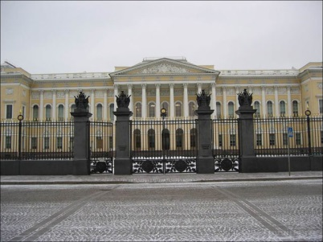
4 апреля – 55 лет (1960) открылся учредительный съезд композиторов РСФСР (ныне союз композиторов России)

13 апреля - 120 лет со дня основания Русского музея в Санкт-Петербурге (1895)

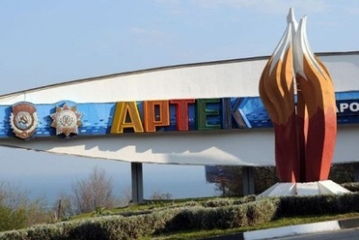
16 апреля - 90 лет со дня открытия лагеря «Артек» в Крыму (1925)
19 апреля – 80 лет назад (1935) в СССР основано добровольное спортивное общество «Спартак»

21 апреля – 280 лет со дня рождения Ивана Петровича Кулибина (1735-1818), изобретателя

22 апреля – 145 лет со дня рождения В.И. Ленина (Ульянова) (1870-1924), организатора и руководителя партии большевиков

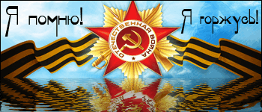

Май

115 лет (1900) со дня спуска на воду в Санкт-Петербурге крейсера Балтийского флота «Аврора». Ныне корабль-музей

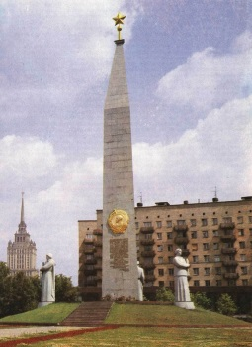
8 мая - 50 лет со дня присвоения Москве звания «Город-герой» (1965)

14 мая - 60 лет (1955) со дня подписания Варшавского договора

15 мая – 80 лет назад была открыта для пассажиров первая очередь Московского метрополитена (1935)

15 мая – 170 лет со дня рождения Ильи Ильича Мечникова (1845-1916), биолога, лауреата Нобелевской премии

20 мая – 90 лет со дня рождения Алексея Андреевича Туполева (1925-2001), авиаконструктора, Героя Социалистического Труда

24 мая – 90 лет (1925) со дня выхода первого номера газеты «Комсомольская правда»
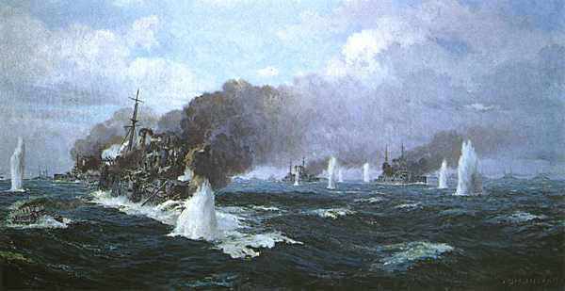
27 мая – 110 лет (1905) с начала Цусимского сражения, которое стало последней решающей битвой в Русско-японской войне
30 мая – 795 лет со дня рождения князя Александра Невского (ок.1220-1263), русского государственного деятеля, полководца


Июнь

2 июня – 60 лет со дня рождения космодрома Байконур (1955)
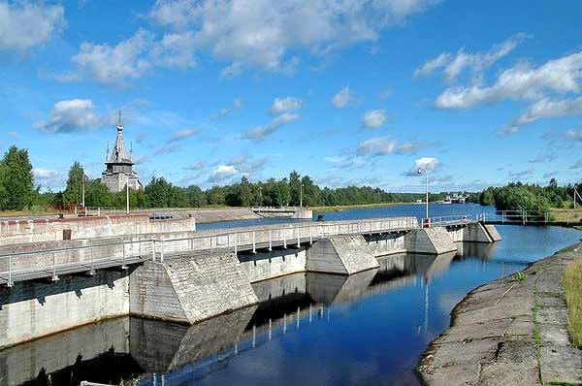
8 июня – 95 лет со дня рождения Ивана Никитовича Кожедуба (1920-1991) летчика, трижды героя Советского Союза

10 июня – 85 лет назад (1930) СТО СССР принял постановление о сооружении Беломоро-Балтийского канала. Для работы на строительстве решено было использовать 120000 заключенных ОГПУ
18 июня - 60 лет со дня выхода в свет первого номера ежемесячного литературного культурно-просветительского журнала «Юность»
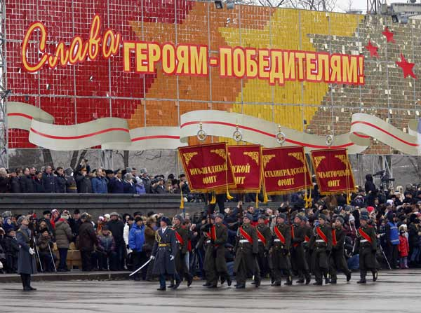
24 июня - 70 лет со дня исторического Парада Победы на Красной площади в Москве
27 июня – 105 лет назад (1910) III Государственная дума приняла Столыпинское аграрное законодательство
30 июня – 95 лет (1920) со дня организации Всесоюзной книжной палаты, ныне Российская книжная палата
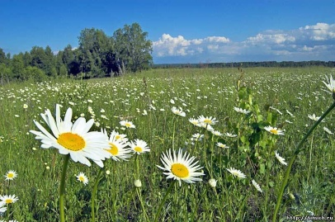

Июль

2 июля - 225 лет со дня начала Выборгского морского сражения в русско-шведской войне 1788-1790 годов (1790)
3 июля – 90 лет День рождения ГИБДД/ГАИ

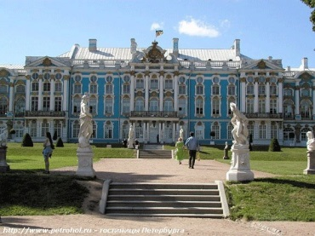
5 июля – 305 лет (1710) со дня основания Царского Села (ныне – город Пушкин)
7 июля - 245 лет со дня завершения Чесменского боя (1770)

10 июля – 90 лет со дня рождения Телеграфного Агентства Советского Союза (ТАСС) (1925)
13 июля - 185 лет со дня основания Московского высшего технического училища им. Н.Э. Баумана, с 1989 - МГТУ им. Н.Э. Баумана (1830)
17 июля – 70 лет со дня открытия Потсдамской конференции стран – участниц антигитлеровской коалиции (1945)
19 июля - 225 лет со дня начала Керченского морского сражения в Русско-турецкой войне 1787-1791 годов (1790)
19 июля – 35 лет со дня начала XXII Олимпийских игр в Москве (1980)
26 июля – 50 лет со дня рождения Музейного фонда СССР (1965)


Август

8 августа – 100 лет Моонзундской операции (1915)
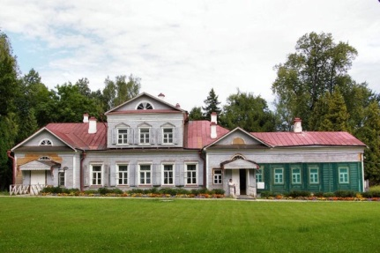
11 августа - 95 лет со дня основания Государственного историко-художественного и литературного музея-заповедника «Абрамцево» (1920)

25 августа – 485 лет со дня рождения Ивана IV (1530-1584), первого русского царя из династии Рюриковичей

Сентябрь

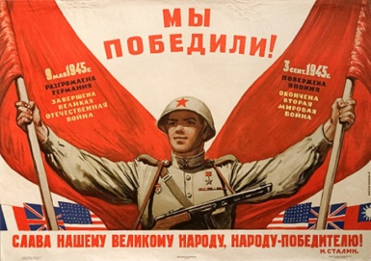
2 сентября - 70 лет со дня подписания акта о безоговорочной капитуляции Японии. Окончание Второй мировой войны 1939-1945 гг.
4 сентября – 40 лет (1975) со дня выхода в эфир первой передачи телевизионного клуба знатоков «Что? Где? Когда?»
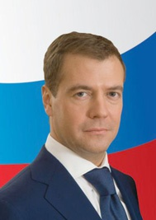
14 сентября – 50 лет со дня рождения Дмитрия Анатольевича Медведева (1965), российского государственного и политического деятеля

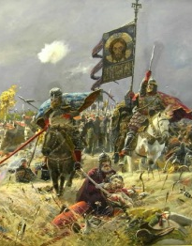
21 сентября – 635 лет Победа русских полков во главе с великим князем Дмитрием Донским над монголо-татарскими войсками в Куликовской битве (1380)

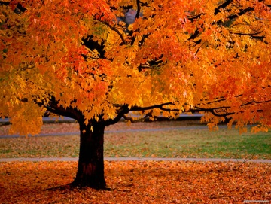

Октябрь

1 октября – 55 лет (1960) со дня открытия в Москве Университета Дружбы народов РУДН
1 октября - 85 лет со дня основания издательства «Художественная литература» (1930)
3 октября - 70 лет со дня создания Всемирной федерации профсоюзов (1945)
7 октября – 130 лет со дня рождения Нильса Бора (1885-1962), ученого физика, лауреата Нобелевской премии
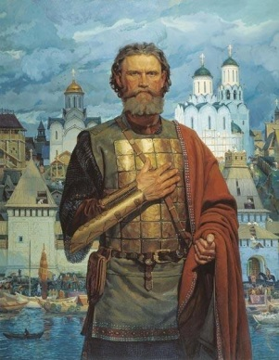
12 октября – 665 лет со дня рождения Великого князя Московского и Владимирского Дмитрия Ивановича Донского (1350-1389)
12 октября - 75 лет со дня открытия Концертного зала им. П.И. Чайковского в Москве (1940)
13 октября – 90 лет со дня рождения государственного деятеля Великобритании М.Х. Тэтчер (1925-2013)

24 октября - 70 лет со дня основания Организации Объединенных Наций (ООН)(1945)



Ноябрь

3 ноября 1815 года - 200 лет со времени завершения строительства первого парохода в России
11 ноября 1990 года - 25 лет со времени основания официального печатного издания Правительства Российской Федерации «Российской газеты»

10 лет (2005) со дня учреждения национальной литературной премии «Большая книга»
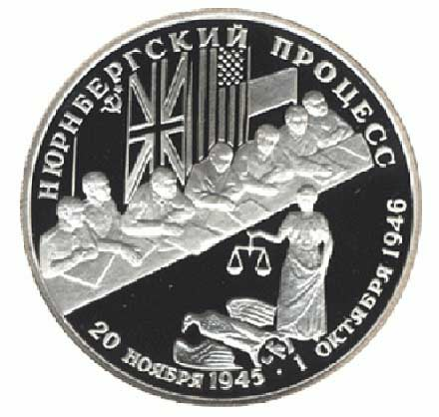
19 ноября - 245 лет со дня рождения Ивана Федоровича Крузерштерна (Адама Иоганна-Фридриха, 1770-1846), мореплавателя
20 ноября - 70 лет со дня начала Нюрнбергского процесса 1945-1946 (1945)
24 ноября – 285 лет со дня рождения Александра Васильевича Суворова (1730-1800), полководца
25 ноября – 205 лет со дня рождения Николая Ивановича Пирогова (1810-1881), врача
45 лет со времени издания общественно-политического журнала «Человек и закон» (ноябрь 1970 года)

Декабрь

290 лет со дня открытия Российской академии наук (1725)
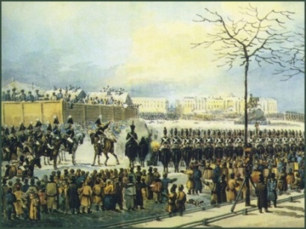
3 декабря - 150 лет со дня основания Московской сельскохозяйственной академии им. К.А. Тимирязева (1865 года)
14 декабря - 190 лет со дня восстания декабристов (1825)

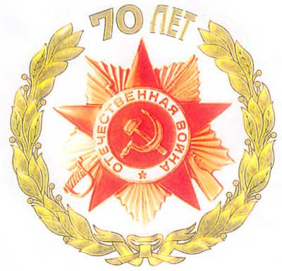

КАЛЕНДАРЬ ПОБЕДЫ

1945-2015

12 января – 70 лет со дня начала Висло-Одерской операции

17 января – 70 лет (1945) со дня освобождения советскими войсками совместно с 1-й армией Войска Польского столицы Польши Варшавы
27 января – день снятия блокады Ленинграда (1944)
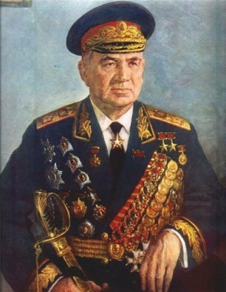
28 января – 70 лет назад (1945) советские войска освободили город Клайпеду (Литва) от фашистских захватчиков
31 января – 115 лет со дня рождения Василия Ивановича Чуйкова (1900-1982), Маршала Советского Союза, дважды Героя Советского Союза
2 февраля – День разгрома советскими войсками немецко-фашистских войск в Сталинградской битве (1943)
4 февраля – 70 лет с начала Крымской (Ялтинской) конференции (1945)
8 февраля – 70 лет назад (1945) началась Нижне- Силезская наступательная операция войск 1-го Украинского фронта
10 февраля – 70 лет со дня начала Восточно – Померанской наступательной операции войск 1-го и 2-го Белорусских фронтов
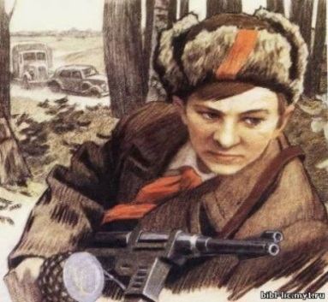
11 февраля – 85 лет со дня рождения Вали Котика (Валентина Александровича, 1930-1944), юного пионера-партизана, самого молодого Героя Советского Союза
13 февраля - 70 лет Будапештской операции (1945)

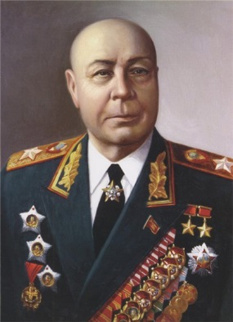
18 февраля – 120 лет со дня рождения Семёна Константиновича Тимошенко (1895-1970), военачальника, Маршала Советского Союза, дважды Героя Советского Союза
8 марта – 110 лет со дня рождения Александра Ильича Родимцева (1905-1977), военачальника, дважды Героя Советского Союза
24 марта – 90 лет со дня рождения Саши Чекалина (Александра Павловича, 1925-1941), юного партизана, Героя Советского Союза
30 марта – 95 лет со дня рождения Алексея Васильевича
Алелюхина (1920-1990), лётчика – истребителя, дважды Героя Советского Союза

30 марта – 70 лет назад (1945) войска 2-го Белорусского фронта овладели городом и портом Данциг в Польше
9 апреля – 70 лет назад в ходе Восточно-Прусской наступательной операции войска 3-го Белорусского фронта под командованием маршала Советского Союза А.М. Василевского завершили разгром Кенигсбергской группы немецких войск и штурмом овладели городом-крепостью Кенигсберг
13 апреля – 70 лет назад войска 3-го Украинского фронта при содействии войск 2-го Украинского фронта освободили от фашистских захватчиков столицу Австрии – город Вену
16 апреля – 70 лет со дня начала Берлинской операции
27 апреля – 70 лет со дня освобождения Австрии от фашистских захватчиков
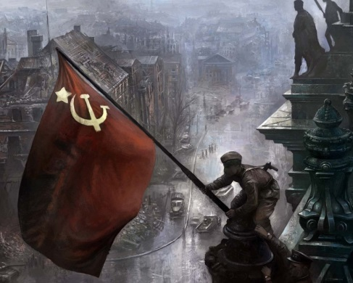
30 апреля – 70 лет назад советские воины водрузили над поверженным рейхстагом в Берлине Знамя Победы
6 мая - 70 лет со дня начала Пражской операции
8 мая - 70 лет со дня завершения Берлинской операции
9 мая – 70 лет Победы в Великой Отечественной войне (1941-1945)
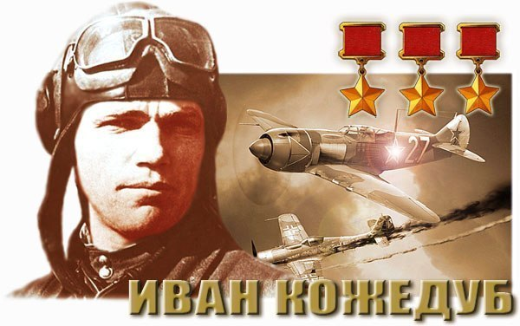
8 июня – 95 лет со дня рождения Ивана Никитовича Кожедуба (1920-1991) лётчика, трижды Героя Советского Союза
4 сентября – 115 лет со дня рождения Михаила Ефимовича Катукова (1900-1976), маршала, дважды Героя Советского Союза
30 сентября – 120 лет со дня рождения Александра Михайловича Василевского (1895 —1977), Маршала Советского Союза, дважды Героя Советского Союза
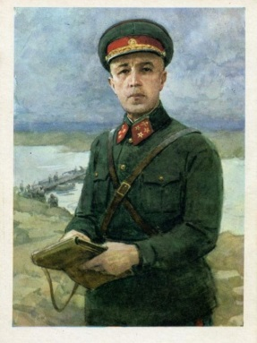
21 октября – 100 лет со дня рождения Ивана Ивановича Борзова (1915-1974), маршала авиации, Героя Советского Союза
26 октября – 135 лет со дня рождения Дмитрия Михайловича Карбышева (1880 – 1945), генерал-лейтенанта, Героя Советского Союза
31 декабря – 105 лет со дня рождения Валентины Степановны Гризодубовой (1910-1993), летчицы, Героя Советского Союза, Героя Социалистического труда
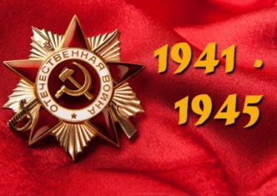
2 сентября - 70 лет со дня подписания акта о безоговорочной капитуляции Японии. Окончание Второй мировой войны 1939-1945 гг.

Содержание

От составителя……………………………………………………………. 3

Международные даты……………………………………………………. 4

Даты России. Основные события
Годовщины исторических событий…………………………………….. 5

Юбилейные даты 2015 года……………………………………………… 8

Памятные даты в 2015 году……………………………………………… 10

Календарь Победы 1945-2015……………………………………………. 19

Сост. Н.Г. Хохрина, комп. верстка О.В. Шак, МБУК «Горнозаводская центральная межпоселенческая библиотека», г. Горнозаводск, ул. Свердлова, 59, 2014 г.

